Cмотр – конкурc «Самый благоустроенный участок»

(материал, размещенный на портале «Год Учителя в Ленинградской области).
В конце мая начале июня 2010 года в муниципальном дошкольном образовательном учреждении детский сад комбинированного вида №6 «Улыбка» города Тихвина Ленинградской области прошёл смотр – конкурc «Самый благоустроенный участок». Он был организован с целью улучшения условий пребывания детей в дошкольном образовательном учреждении, эффективной организации работы в летнее – оздоровительный период. В конкурсе оценивалось благоустройство участка, выполнение санитарных и гигиенических норм, наличие условий для разных видов деятельности, а также оригинальность и творчество в оформлении участка. Комиссия в составе Букасовой Маргариты Анатольевны, председателя комиссии по охране труда, Масибут Юли Алексеевны, заместителя заведующего по учебно-воспитательной работе, Мироновой Ирины Сергеевны, воспитателя, Сердюковой Елены Ивановны, председателя Совета Учреждения, Пуль Елены Робертовны, председателя общего родительского комитета ДОУ подвела итоги конкурса: · В конкурсе приняли участие все группы. · Благодаря сплочённой работе воспитателей, помощников воспитателей, учителей-логопедов, родителей были отремонтированы и покрашены игровые постройки, приведено в порядок игровое оборудование для разных видов деятельности, выпилены старые деревья, подстрижены кустарники, разбиты клумбы. Участки стали красивыми, яркими, привлекательными, радующими, вызывающими интерес, как у детей, так и у взрослых. · По единодушному мнению комиссии и наибольшему количеству баллов (100), I место присуждено группе «Белочка» (воспитатели Кичура Валентина Васильевна, Трошина Людмила Васильевна, учитель-логопед Абдалова Ольга Степановна, помощник воспитателя Ковалева Анастасия Николаевна) за выполнение всех критериев, а главное, за проявление оригинальности и творчества в оформлении группового участка. Каждый день на игровой площадке группы «Белочка» приветливо встречают детей мухоморы – богатыри и маленькие мухоморчики. Следит за порядком забавное пугало – Маруся. А дружные человечки Тёма и Тома привлекают внимание детей своими весёлыми рожицами. Яркие божьи коровки, сделанные из мячей, также радуют взоры малышей и взрослых. Различные по объёму и размеру ёмкости превратились в необычные клумбы, в которых распустились цветы – самоделки. Очень хотелось, чтобы этот уголок сохранился и долго радовал всех окружающих.
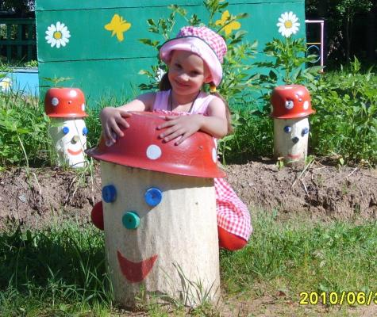
• II место присуждено двум группам, набравшим одинаковое количество баллов (96): группе «Алёнушка» (воспитатели Смирнова Татьяна Николаевна, Морозова Елизавета Сергеевна, учитель – логопед Фалева Оксана Николаевна, помощник воспитателя Бакина Алла Владимировна) и группе «Золушка» (воспитатели Букасова Маргарита Анатольевна, Никитина Валентина Михайловна, учитель – логопед Сердюкова Елена Ивановна, помощник воспитателя Ефимова Татьяна Викторовна). Участок группы «Алёнушка» выделяется оборудованием для развития двигательной активности и игровой деятельности, выкрашенным яркими красками и украшенным разными рисунками: радугой – дугой, солнышком, божьими коровками, гусеницей. На участке этой группы есть и экологическая тропа, пройдя по которой можно увидеть большое разнообразие деревьев, кустарников и растений. Участок группы «Золушка» привлекает внимание ярким игровым оборудованием, украшенным красивыми трафаретами на летнюю тематику, а также разнообразными клумбами, отличающимися размером, формой, разнообразием цветочных культур. В уголке отдыха можно посидеть на пенёчках и полюбоваться распустившимися садовыми растениями, а также понаблюдать за насекомыми, прилетающими к клумбе.
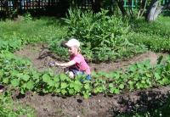
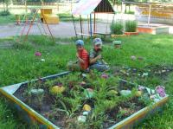
•III место по количеству баллов (92) было присуждено группе «Чебурашка» (воспитатель: Александрова Ирина Александровна; помощник воспитателя: Симаненкова Екатерина Евгеньевна). Благодаря стараниям сотрудников группы было приведено в порядок и выкрашено всё спортивное и игровое оборудование, сделана оригинальная плетёная клумба.
В заключении можно сказать, что проведённый конкурс дал большой толчок благоустройству не только групповых участков, но и всей территории детского сада, способствовал проявлению творчества педагогических работников, наметил перспективы по благоустройству на будущее.
